Муниципальное образовательное учреждение
«Средняя общеобразовательная школа с углубленным изучением отдельных предметов № 24"

Урок по обучению грамоте

Тема: «Упражнение в чтении и письме. Знакомство с приставкой»
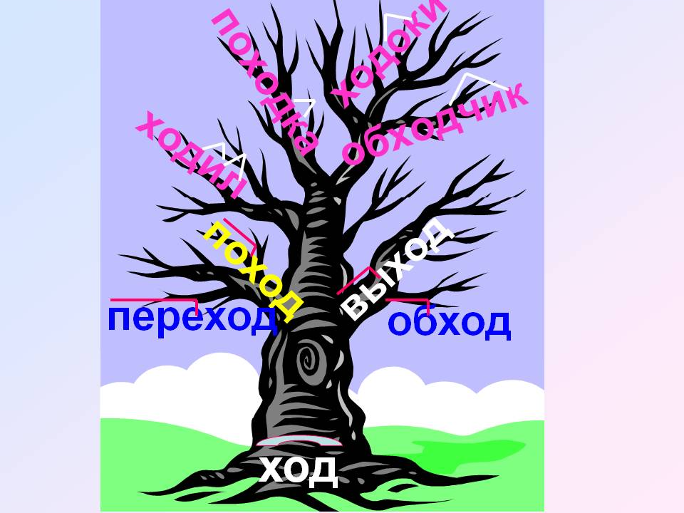

1 класс
Учитель: Стрежнева М.В.

г. о. Саранск 2014 год
Слайд 1. (звучит музыка)
1. Оргмомент.
Уч.: Прозвенел, друзья, звонок. Начинается урок!
Встали все прямо, сделаем точечную гимнастику.
Ушки на макушки,
Глазки широко раскрыты.
Слушаем, запоминаем,
Ни минуты не теряем.
Садитесь на свои места. Мы рады приветствовать сегодня на нашем уроке гостей. Повернитесь к ним, улыбнитесь. А теперь подарите улыбки своему соседу, мне, а я вам. И пусть хорошее настроение сохранится у вас на весь урок, а наш символ класса - солнышко - пусть светит ярко в нашем классе и помогает нам на уроке.
Слайд 2.
2. Речевая разминка.
Уч.: Наш урок сегодня я хочу начать с речевой разминки. Что такое скороговорка? (ответы детей)
- А зачем нам надо знать и учить скороговорки? (ответы детей)
- А какие скороговорки вы знаете? Скажите нам их.
- Моя вам скороговорка: Белый снег, белый мел, белый заяц тоже бел.
- Какое слово в скороговорке повторяется несколько раз?
- Сказать быстро, вопросительно, восклицательно.
Слайд 3.
3. Повторение.
Уч.: Поиграем в игру «Вопросик». Сегодня на уроке, кто правильно будет отвечать на мои вопросы, тот получит кусочек нашего солнышка - маленькое солнышко. Ответьте на вопросы:
- Чем отличается буква от звука?
- Какие две группы букв мы знаем?
- Чем отличается гласный звук от согласного?
- Какими могут быть гласные звуки?
- А согласные?
- Назовите все гласные буквы, которые мы изучили. На какие группы можем их разделить? (звуковички)
- Прочитайте все изученные согласные буквы. На какие группы можем их разделить? (звуковички)
- Молодцы, ребята! На все вопросы вы ответили.
- А теперь прочитайте группы слов и скажите, по какому признаку сгруппировали слова:
класс - кросс - тонна (удвоенная согласная)
корова - ворона - сорока (оро)
капуста - помидор - лимон (съедобные предметы)
Марина - Марк - Мила (имена людей)
ёлка - ёрш - ёж (буква ё)
4. Работа над составлением схем к словам.
Уч.: А сейчас я предлагаю поработать со схемами к слову «ЁРШ». Кто желает это сделать? (2 человека у доски и оценить)
- А мы пока с вами поиграем в игру «Доскажи словечко». Я называю первый слог, а вы мне говорите слово. Кто больше всего скажет правильных слов, тот заработает солнышко.
- Проверим работу ребят у доски. Кто из них правильно сделал схемы? Проанализируем работу.
5. Физминутка со смайликом.
Слайд 4.
6. Работа над частями слова.
Уч.: Сейчас я попрошу вас угадать моё слово. Слушайте внимательно:
- В этом слове 3 буквы.
- Первая - буква, которая в начале слова обозначает два звука «йо».
- Вторая буква - это первая буква в слове роса.
- Третья - согласная, которая всегда бывает только твердой, глухой.
- Кто отгадал мое слово? (ёрш)
- Что вы знаете о ерше? (рассказ детей)
- Ёрш - это большой, а маленький - ёршик (листы со словами). Можно ли эти слова назвать родственными? Почему? Какая часть у них общая? (корень)
- Выделим его. А что такое -ик- в слове ёршик? (суффикс)
Слайд 5.
Уч.: А сейчас прочитаем с вами текст и скажем, все ли в нем понятно.
Ёж.
Шёл ёжик из норки. Шёл по лесу гулять. Шёл через полянку. Шёл до речки. Шёл через мостик. Насобирал ягод, грибов. Радостный ёжик шёл домой.
- Что не так вы заметили в тексте? (ответы детей)
- Попробуем изменить слово шёл так, чтобы стало в тексте все понятно.
Слайд 6.
Ёж.
Вышел ёжик из норки. Пошёл по лесу гулять. Прошёл через полянку. Дошёл до речки. Перешёл через мостик. Насобирал ягод, грибов. Радостный ёжик пошёл домой.
- Как вы думаете, что появилось рядом с корнем? (ответы детей)
Слайд 7.
- Это еще одна часть слова - приставка.
Перед корнем есть приставка,
Слитно пишется она.
А при помощи приставки
Образуются слова.
- Давайте понаблюдаем, как образуются новые слова при помощи приставки. Со словом летел образуйте новые слова, добавив приставки: при, у, по, вы, на.
- Докажите, что получились новые слова. У новых слов с приставками поменялся смысл.
Слайд 8.
7. Работа по учебнику.
Уч.: Откроем Букварь на странице108. Прочитайте верхнюю строчку. Что вы прочитали? (ответы детей)
- Для чего служит эта часть слова?
- Дружно живут и работают вместе в слове приставка, корень и суффикс. Они выполняют очень важную работу. Вместе работать всегда веселее. И мы с вами продолжим работать вместе. Поработаем со словом плыл в учебнике. Прочитайте первый столбик слов. На что похожи приставки? (на предлоги)
- А в чем их разница? (написание со словом)
- Поиграем в игру. Машинкой будет корень нёс, а прицепом приставки. Допечатайте приставку и прочитайте, что у вас получилось. А теперь машинкой будет корень вёл, а прицепом приставки. Допечатайте их и прочитайте слова.
- Чему мы сейчас учились? (составлять новые слова)
- Как называется часть слова, которая нам помогла придумать новые слова? (приставка)
- А почему ее называют приставкой? (ее приставляют к словам, она пишется слитно)
Слайд 9.
8. Работа в прописи.
Уч.: А теперь откроем прописи на странице 2.
Я тетрадь свою открою
И наклонно положу.
Я, друзья, от вас не скрою,
Ручку я вот так держу.
Сяду прямо, не согнусь,
За работу я возьмусь.
- Вспомните на уроке текст про ежа. Какое слово мы изменяли с помощью приставки? (шёл) Это слово надо запомнить, в нем пишется гласная буква ё. Поэтому оно у нас в рамочке.
- Какой первый звук вы слышите в этом слове? (твердый глухой согласный «ш»)
- Какой второй звук слышите? (звук «о», но писать будем букву «ё»)
- И третий звук в слове? (звонкий твердый согласный «л»)
- Запишите первое слово и подчеркните гласную «ё».
- А теперь прочитайте слова каждой строчки. Что заметили в них? Напишите по одному слову на каждой строчке. Выделим корень и приставку.
9. Физминутка для пальцев.
Уч.: Наши пальчики немного должны отдохнуть. Сделаем разминку.
10. Работа в прописи.
Уч.: На странице 3 прописи найдите предложение. Прочитайте его так, как оно написано. Сколько слов в предложении. Прочитайте мне 2 слово, 5 слово, маленькое слово - предлог.
- Ничего ли вы не заметили в этом предложении? (ответы детей)
- Да два слова пишутся одинаково. А вот обозначают они разные значения.
- Что нам нужно сделать по заданию? (ответы детей)
- Напишите красиво предложение, поменяв местами слова.
Слайд 10.
Уч.: А сейчас положите ручки. Для вас задание. Прочитайте слова: гусь, гусенок, гусыня, гусеница. Найдите лишнее.
Слайд 11.
11. Итог урока.
Уч.: Какое новое знание на уроке вы получили? (познакомились с приставкой)
- Какую важную работу выполняет приставка? (образует новые слова)
- Вы тоже выполняли важную работу: учились на уроке новому. Что у вас получилось лучше всего? (ответы детей)
- В чем испытали трудности? (ответы детей)
- А кто, сколько набрал моих подарков - солнышек?
- Я довольно вашей работой. Молодцы!
- А как бы вы оценили свою работу? Поставьте смайлики за урок чтения и письма в еженедельник.
- Спасибо всем за урок!

